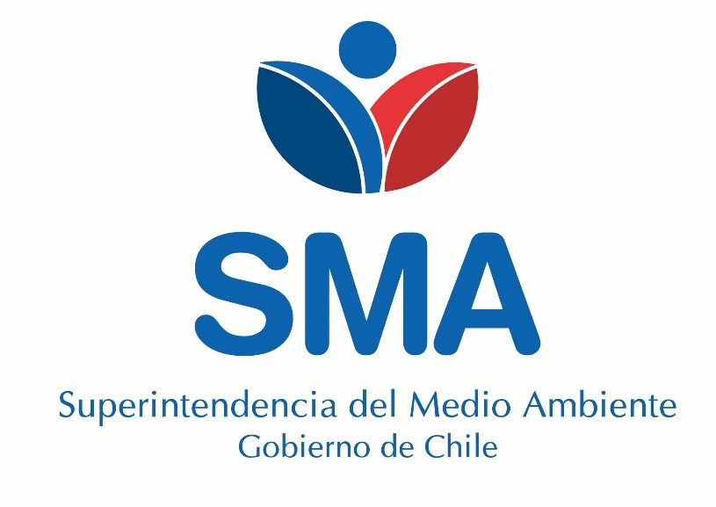
INFORME TÉCNICO DE FISCALIZACIÓN AMBIENTAL

Programa de Cumplimiento

RYR ASESORES

DFZ-2019-2517-IX-PC

 | Nombre | Firma
Aprobado | LUIS MUÑOZ F.
Elaborado | MIGUEL MORALES L.

CONTENIDO

1 RESUMEN 2
2 IDENTIFICACIÓN DE LA UNIDAD FISCALIZABLE. 3
3 INSTRUMENTOS DE CARÁCTER AMBIENTAL FISCALIZADOS. 4
4 REVISIÓN DOCUMENTAL. 5
5 EVALUACIÓN DEL PLAN DE ACCIONES Y METAS CONTENIDO EN EL PROGRAMA DE CUMPLIMIENTO. 6
6 CONCLUSIONES 9
7 ANEXOS 9

- RESUMEN

El presente documento da cuenta de los resultados de la actividad de examen de la información realizado por la Superintendencia del Medio Ambiente (SMA), a la unidad fiscalizable “RyR Asesores”, ubicado en calle Las Heras N° 768, ciudad de Temuco, región de La Araucanía, en el marco del Programa de Cumplimiento aprobado a través de la Resolución Exenta N° 2/Rol F-037-2019 de esta Superintendencia (ver en Anexo 1).

Los objetivos específicos del programa consisten básicamente en subsanar los hechos que fueron considerados como constitutivos de infracción en la correspondiente formulación de cargos del procedimiento sancionatorio (ver Formulación de Cargos en Anexo 2). Dichas infracciones son: utilización al momento de la inspección ambiental de un calefactor a leña en un establecimiento comercial ubicado dentro de una zona declarada como saturada. Las acciones y metas establecidas en el Programa de Cumplimiento tuvieron como objetivo corregir las materias ambientales que mostraron infracciones a la normativa.
Como conclusión se informa que el titular del proyecto ha cumplido con las metas y acciones comprometidas en el respectivo Programa de Cumplimiento aprobado por la Res. Ex. N° 2/Rol F-037-2019 de la SMA (ver acciones del PDC en Anexo 3).

- IDENTIFICACIÓN DE LA UNIDAD FISCALIZABLE.

Antecedentes Generales.

Identificación de la actividad, proyecto o fuente fiscalizada:
RyR Asesores
Región:  La Araucanía | Ubicación de la actividad, proyecto o fuente fiscalizada:  Las Heras° 768, comuna de Temuco, región de La Araucanía.
Provincia:
Cautín
Comuna:
Temuco
Titular de la actividad, proyecto o fuente fiscalizada:  RyR Asesores | RUT o RUN:  76.495.292-8
Domicilio Titular:  Las Heras° 768, comuna de Temuco, región de La Araucanía. | Correo electrónico:  roger_recabarren@yahoo.com
Teléfono:
995422492
Identificación del Representante Legal:  Roger Recabarren Castro | RUT o RUN:  12.431.876-9
Domicilio Representante Legal:  Las Heras° 768, comuna de Temuco, región de La Araucanía. | Correo electrónico:  roger_recabarren@yahoo.com
Teléfono:
995422492
Fase de la actividad, proyecto o fuente fiscalizada:
Operación

- INSTRUMENTOS DE CARÁCTER AMBIENTAL FISCALIZADOS.

Identificación de Instrumentos de Carácter Ambiental fiscalizados.

N° | Tipo de instrumento | N°/  Descripción | Fecha | Comisión/ Institución | Título | Comentarios
1 | PDC | R.E. N°2/Rol F-037-2019 | 03 de octubre del 2019 | SMA | Aprueba Programa de Cumplimiento y suspende procedimiento administrativo sancionatorio en contra de Roger Recabarren Castro. | PDC finalizado.

Ubicación unidad fiscalizable.

Figura 1. Ubicación UF “RyR Asesores”, en calle Las Heras N° 768, ciudad de Temuco, región de La Araucanía (Fuente: Google Earth, 2020).

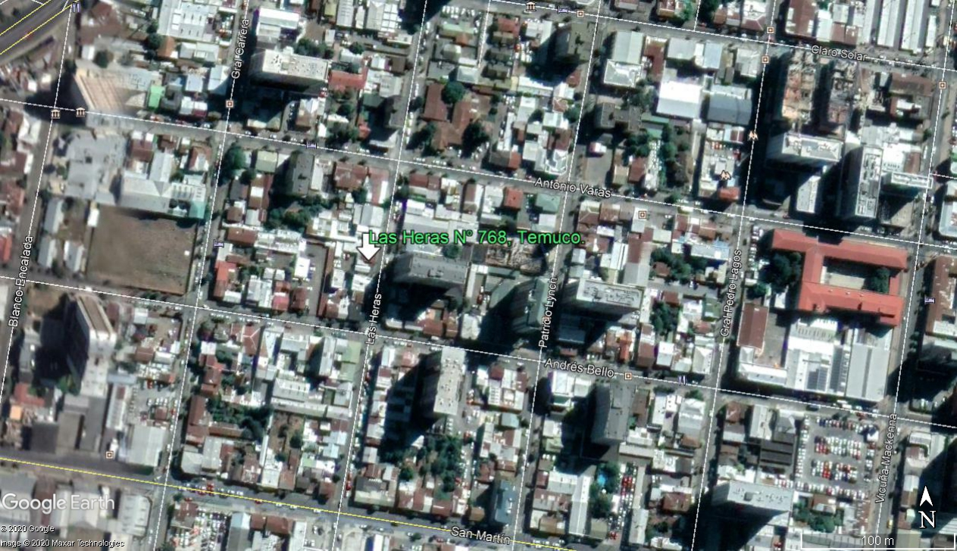

- REVISIÓN DOCUMENTAL.

Documentos Revisados.

N° | Nombre del documento revisado | Origen/ Fuente documento | Observaciones
1 | Comprobantes de Validación y de envío del Programa de Cumplimiento. | Sistema de Seguimiento Programa de Cumplimiento (SPDC). | Corresponden a los comprobantes electronicos generados por el sistema digital (ver en Anexo 4).
2 | Reporte Final del plan de acciones del programa de cumplimiento (reportes de accione 1, 2 y 3 del PDC). | Sistema de Seguimiento Programa de Cumplimiento (SPDC). | Corresponde al reporte final con las acciones del PDC (ver en Anexo 3).

- EVALUACIÓN DEL PLAN DE ACCIONES Y METAS CONTENIDO EN EL PROGRAMA DE CUMPLIMIENTO.

Afectaciones Ambientales.

Hechos, actos y omisiones que constituyen la infracción:
Utilización, con fecha 15 de julio de 2019, de un calefactor a leña en un establecimiento comercial ubicado dentro de una zona declarada como saturada.
Normativa pertinente:
Artículo 24° D.S. N°8/2015.
A partir del 1° enero de 2016, se prohíbe el uso de calefactores a leña en los establecimientos comerciales y de servicio, ubicados en la zona saturada, así como también en cualquier establecimiento u oficina cuyo destino no sea habitacional
Descripción de los efectos producidos por la infracción:
La contribución de un calefactor a leña es marginal en relación con el catálogo total de fuentes contaminantes.
N° | Acción | Tipo de Acción | Plazo de ejecución | Medios de verificación | Resultados de la Fiscalización
1 | Retiro definitivo del calefactor que utiliza combustible no autorizado. | Ejecutada | 11 de diciembre de 2019. | Fotografía Anexada. | De acuerdo al examen de la información de los antecedentes cargados por el titular asociado al reporte de acción N°1, se verifica y acredita el cumplimiento de est acion, donde se concluye que se realizó el retiro del artefacto a leña (ver fotografías 1 y 2 y ver Anexo 3 del presente informe).
2 | Cargar en el SPDC el Programa de Cumplimiento aprobado por la SMA. Para dar cumplimiento a dicha carga, se solicitará la clave para acceder al sistema, en el plazo de 5 días hábiles contados desde la notificación de la resolución que apruebe el PdC, de conformidad a lo establecido en la Res. Ex. N° 116/2018 de la Superintendencia. | Ejecutada | 11 de diciembre de 2019. | Esta acción no requiere un reporte medio de verificación especifico, ya que, una vez ingresado el reporte final, se conservará el comprobante electrónico generado por el sistema digital del SPDC. | Se acredita y concluye que el titular carga al SPDC el programa de cumplimiento aprobado por la SMA (ver comprobantes de encío de reporte final en Anexo 3 y 4 del presente informe).
3 | Cargar en el portal SPDC de la SMA, en un único reporte final, todos los medios de verificación comprometidos para acreditar la ejecución de las acciones comprendidas en el PdC, de conformidad a lo establecido en la Res. Ex. N° 116/2018 de la Superintendencia. | Ejecutada | 11 de diciembre de 2019. | Esta acción no requiere un reporte medio de verificación especifico, ya que, una vez ingresado el reporte final, se conservará el comprobante electrónico generado por el sistema digital del SPDC. | Se acredita que el titular carga en un único reporte final, todos los medios de verificación comprometidos para acreditar la ejecución de las acciones comprendidas en el PDC, de conformidad a lo establecido en la Resolución Exenta N° 116/2018 de la Superintendencia.

Registros
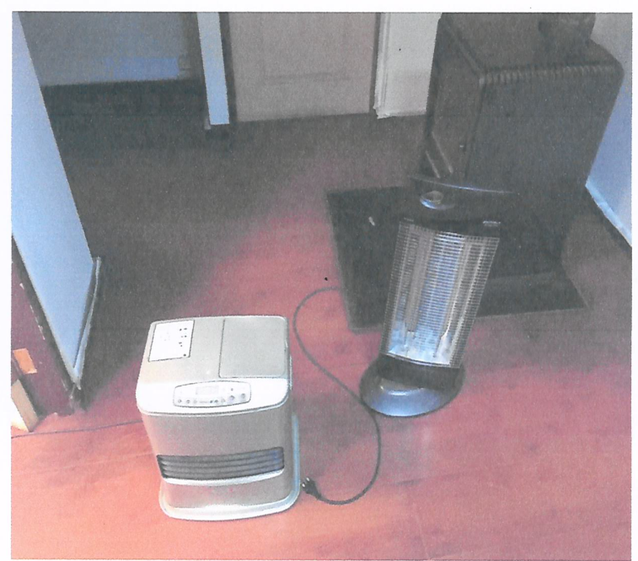 |  | 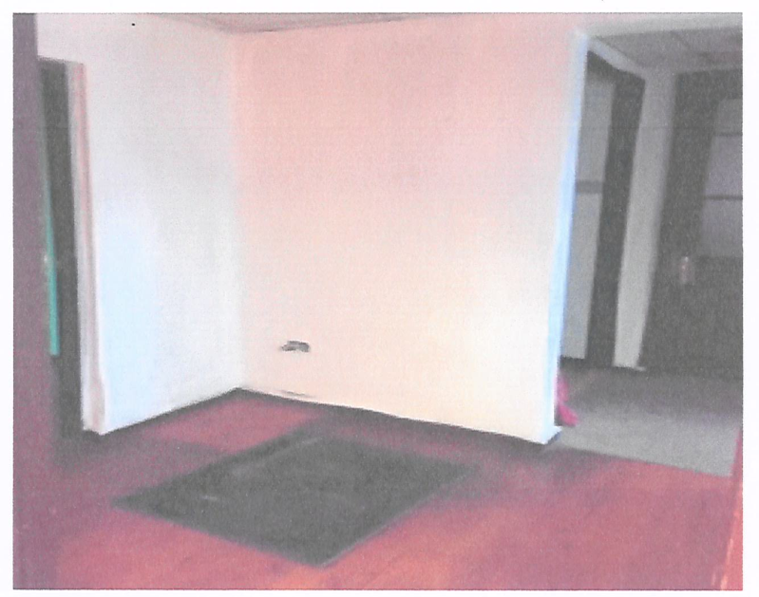
Fotografía 1. | Fecha: --- | Fotografía 2. | Fecha: ---
Descripción del medio de prueba:  En la fotografía se observa el antiguo calefactor a leña constatado en operación por la SMA. Fotografía anexada por el titular en el PDC. |  | Descripción del medio de prueba:  En la fotografía se observa el lugar donde se verifica que el titular de la UF desinstala el artefacto a leña, el cual se encuentra prohibido de uso de acuerdo al Artículo 24 del D.S. 8/2015 del MMA. Fotografía anexada por el titular en el PDC.

- CONCLUSIONES

Se puede indicar que las acciones y metas establecidas en el Programa de Cumplimiento, aprobado mediante R.E N°2/Rol F-037-2019, de fecha 3 de octubre de 2019, se encuentran concluidas y ejecutadas conforme en su totalidad.

- ANEXOS

N° Anexo | Nombre Anexo
1 | Res. Ex. N° 2/ Rol F-037-2019_Aprueba PDC RyR Asesores.
2 | Formulación de Cargos a RyR Asesores.
3 | Reporte Final de acciones 1, 2, y 3 del PDC Aprobado.
4 | Comprobantes de validación y envío del Programa de Cumplimiento.

